建筑物管理操作手册

1. 应用说明

用于学校对于建筑物等固定建筑资产的管理，包含学校功能室、班级教室、会议室、办公室编码的管理，其中学校功能室和会议室申请、使用和管理。

1. 应用使用角色和权限说明

学校管理员及被授管理权限教师

1. 系统使用手册
   1. 楼宇信息管理

应用简介：录入楼宇的基本信息，为“班级位置管理”&“办公室位置管理”提供楼宇信息的支撑。

1.1创建楼宇信息

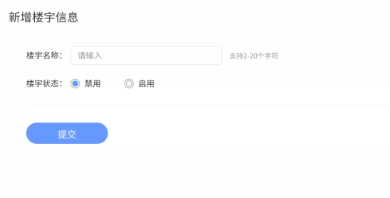

【创建楼宇信息】

1.2 楼宇列表管理

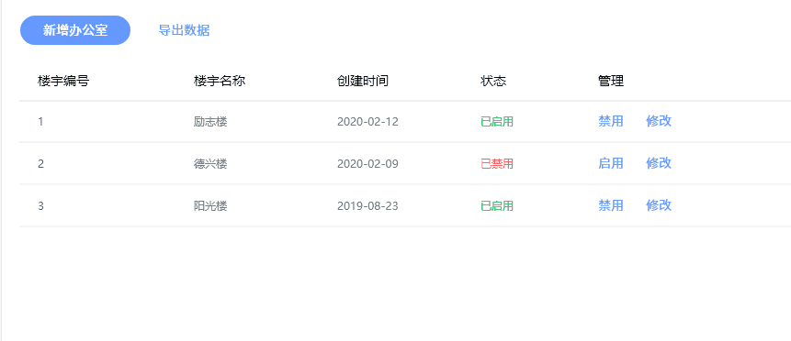

【楼宇列表信息】

禁用/启用**：**如果是禁用，将不会出现 涉及后模块选择“楼宇”的列表中，禁的楼宇信息不影响历史选择地址信息的展示。

2、班级位置管理

应用简介：对系统内所有的班级进行楼宇地址的维护管理，默认显示学校系统内对应的所有班级基础信息，通过班级维护对班级的地址进行维护，支持班级位置数据的筛选和导出。

2.1 班级信息创建维护

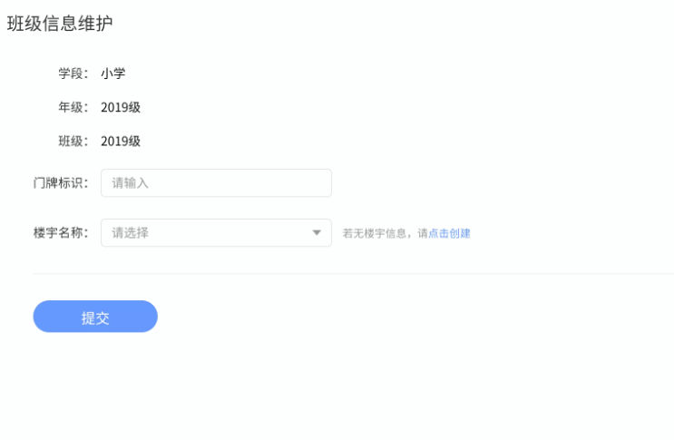

【班级地址信息维护】

学段、年级、班级信息：不可修改，作为参照。

门牌标识：支持显示最多20个字符。

楼宇信息：下拉式选择，功能1已经创建的楼宇信息。

2.2 班级列表

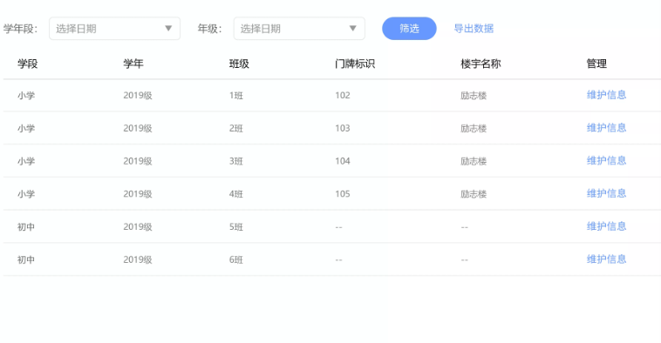

【班级位置地址管理列表】

筛选：按照学段和年级进行筛选，学段和年级显示这个学校有的学段和年级。

导出数据：导出当前筛选条件数据，如果选择筛选条件，默认导出全部数据。

* 1. 办公室位置管理

应用简介：对于学校所有的办公室进行楼宇管理和位置设定，方便学校对办公室等进行安排和有序管理。支持办公室信息的地域查看和办公室数据导出。

3.1 创建办公室信息

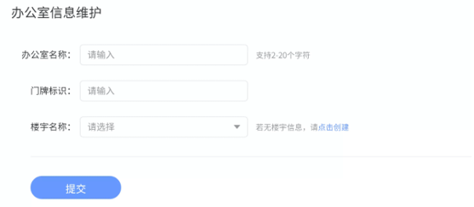

【办公室基本信息录入】

办公室名称：必填，支持2-20个字符。

门牌标识：非必填，支持最多20个字符。

楼宇信息：支持下拉式选择楼宇信息，楼宇信息拉下数据来源是楼宇信息基础信息。

3.2 办公室列表

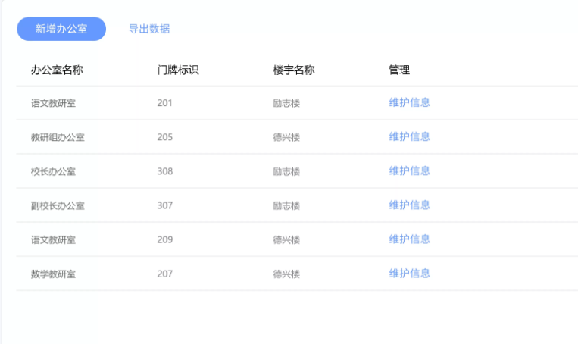

【办公室列表】

支持所有办公室地域信息的查看和办公室数据的导出。

4、功能室管理

应用简介：对于学校功能室的位置和是使用管理，主要包含功能室信息录入和管理；功能室的申请和申请管理。

4.1功能室创建

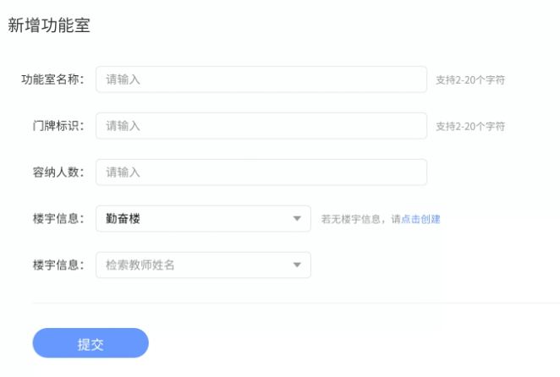

功能室名称：必填，填写2-20个字符。

门牌标识：非必填，支持填写20个字符以内。

容纳人数：非必填，支持填写20个字符以内。

楼宇信息：下拉式选择，已经创建的楼宇信息。

楼宇负责人：下拉式选择，取学校的教师名单，同时支持名字检索。

4.2 功能室列表

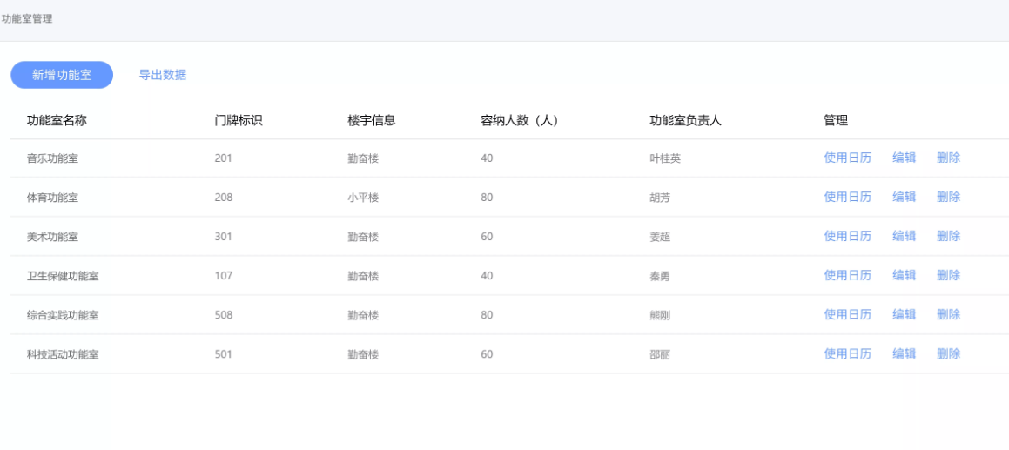

功能室列表示是创建的功能室的列表，记录功能室基本信息及相应管理操作，支持列表数据导出。

使用日历-策略与会议室管理策略相同，以日历形式展示出来，一目了然查看功能室使用。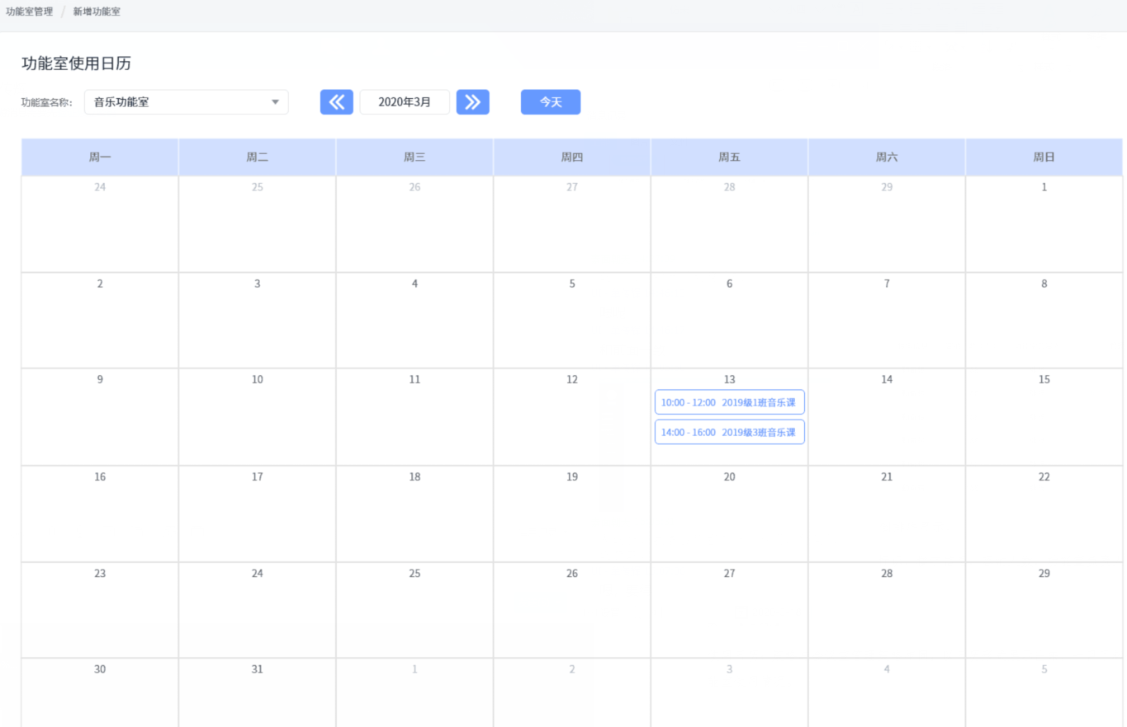

4.3功能室申请

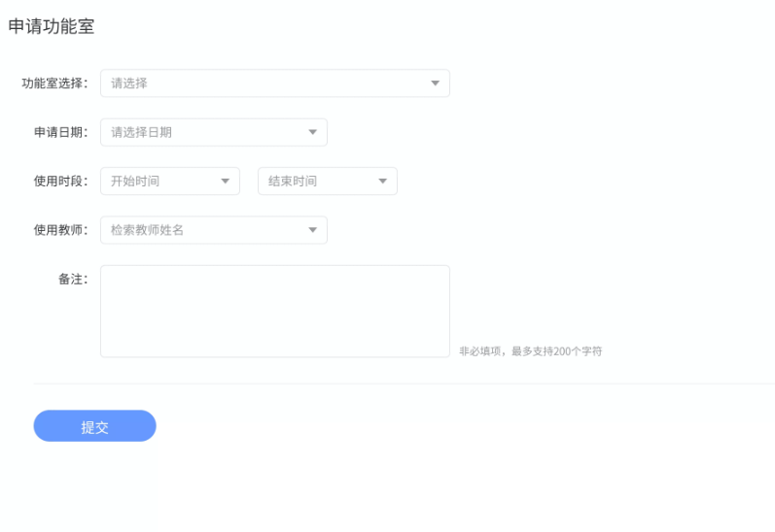

功能室申请实现的管理员及被授权教师对于功能室申请记录管理和维护。

功能室选择：下拉式选择已经录入在功能室列表中已经录入“功能室”。

申请日期：不对选择日期进行控制。

使用时段：小时-分钟，选择时间精确到分钟。需要判断结束时间要晚于开始时间。

使用教师：下拉式选择，数据源取教师名单，同时支持名字检索。

备注：非必填项，支持最多输入200个字符。

4.4 功能室申请列表

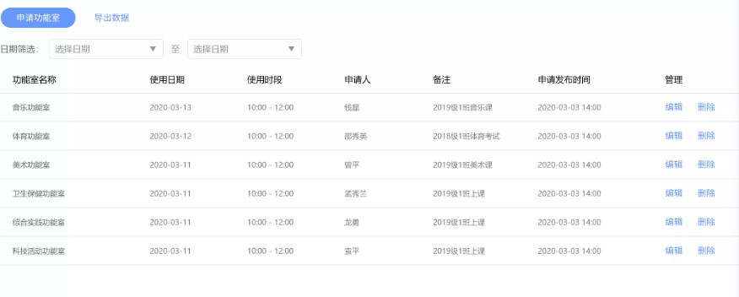支持已申请使用功能室的信息的查看和管理。

筛选条件：按照日期进行筛选，遵照结束日期晚于开始日期。

导出数据：按照列表字段导出相关数据（导出表格数据，没有选择日期，则导出的是全部数据。

排序方式：默认按照创建时间倒排序显示，默认显示全部。